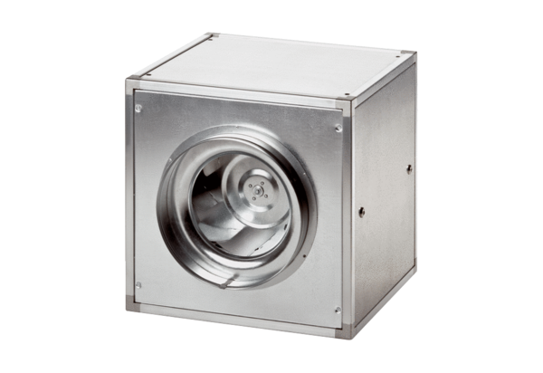Quickbox DSQ 45/6Opakowanie jednostkowe: 1 sztukaAsortyment: C
Numer artykułu: 0080.0037Producent: MAICO

